Обход территории главой управы района Солнцево состоялся 25 января
27.01.2025
В субботу, 25 января, глава управы района Солнцево Федор Павлович Бораев совершил обход территории района.
В нем приняли участие заместитель главы управы по вопросам ЖКХ Александр Александрович Ивановский, руководство ГБУ «Жилищник района Солнцево», активные жители района.
В ходе обхода обсудили запланированное благоустройство дворовых территорий.
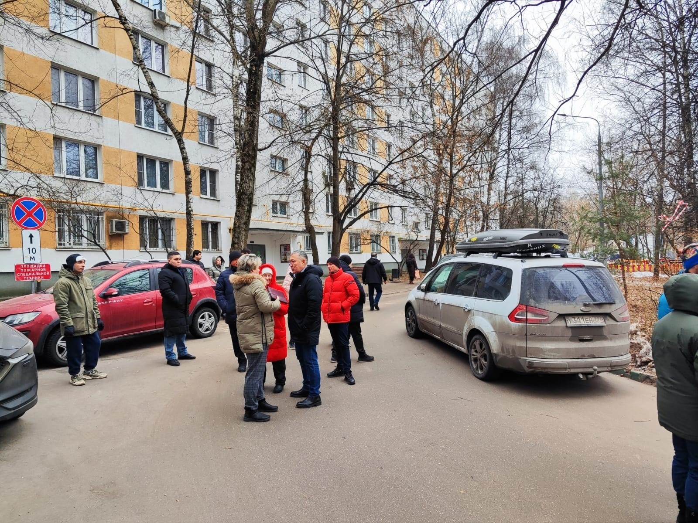

Адрес страницы: http://solntsevo.mos.ru/information-for-citizens/detail/12777653.html
Управа района Солнцево города Москвы

